Lòng đỏ trứng chứa kháng thể giúp tăng khả năng miễn dịch cho gia cầm

Theo các nhà khoa học tại Bộ Nông nghiệp Mỹ (USDA), kháng thể siêu miễn dịch (Hyperimmune) trong lòng đỏ trứng có thể giúp kiểm soát dịch bệnh đường ruột ở gia cầm.
Công nghệ không sử dụng kháng sinh có liên quan đến kháng thể chiết xuất từ lòng đỏ trứng gà hoặc từ những con gà mái không mang mầm bệnh đã được tiêm một loại vắc-xin tăng miễn dịch có chứa các sinh vật gây bệnh đã được khử hoạt tính. Những con gà đã được miễn dịch hóa có sức đề kháng cao hơn bình thường và sản sinh ra một lượng kháng thể lớn.
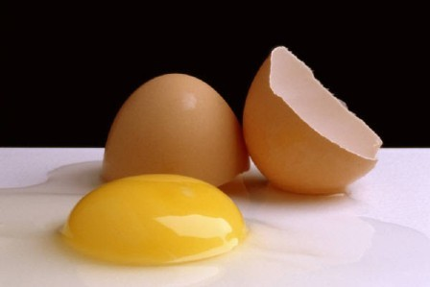
Lòng đỏ trứng chứa kháng thể giúp tăng khả năng miễn dịch cho gia cầm.
Hyun Lillehoj - nhà nghiên cứu miễn dịch gia cầm tại Phòng thí nghiệm bệnh ký sinh trùng động vật trực thuộc cơ quan Nghiên cứu Nông nghiệp (ARS) ở Beltsville, Md, đã hợp tác với các đồng nghiệp tại ARS, các nhà khoa học tại các trường đại học và các cộng tác viên từ công ty IASA của Mexico (Investigacíon Aplicada, SA) trong nghiên cứu.
Nhóm đã chứng minh được hiệu quả của việc sử dụng miễn dịch thụ động cho gia cầm nhỏ - những con không có bảo vệ miễn dịch ngay sau khi nở để chống lại bệnh cầu trùng - một căn bệnh gây hại cho gia cầm.
Gia cầm bị ảnh hưởng bởi bệnh cầu trùng không thể hấp thụ thức ăn hoặc tăng cân. Căn bệnh này đã khiến ngành chăn nuôi gia cầm tiêu hao hơn 600 triệu USD riêng tại Mỹ và 3 tỉ USD trên toàn thế giới mỗi năm.
Lillehoj cho biết: Các phương pháp điều trị đã từng được áp dụng thường làm giảm sự lây lan của bệnh trong đó có các biện pháp quản lý tốt và tiêm vắcxin sống. Tuy nhiên, lựa chọn thay thế không sử dụng kháng sinh rất quan trọng để giúp chống lại các chủng kháng thuốc đồng thời giúp ích cho người chăn nuôi gia cầm hữu cơ.
Trong nghiên cứu, gà một ngày tuổi đã được cho ăn thức ăn trộn với bột lòng đỏ trứng sấy khô từ những con gà mái được tăng miễn dịch với các loài ký sinh trùng Eimeria khác nhau – ký sinh gây ra bệnh cầu trùng. Những con gà đã được tiếp xúc với trùng cầu sống. Gà đã nhận được các kháng thể siêu miễn dịch từ lòng đỏ trứng đạt được trọng lượng cao hơn và Eimeria trong phân ít hơn đáng kể. Những con gà được điều trị theo cách này cũng có tổn thương đường ruột ít hơn so với gà không được điều trị.
Nghiên cứu được đăng tải trên tạp chí Nghiên cứu nông nghiệp số ra tháng 7/2012.
T.P. (Theo ARS)

